ZGŁOSZENIE

Zainteresowania pracami nad PROJEKTEM USTAWY
BUDŻETOWEJ NA ROK 2015
A. Oznaczenie podmiotu zainteresowanego pracami nad projektem
- Nazwa / imię i nazwisko**
Max Weber
- Siedziba / miejsce zamieszkania**
00-000 Grząbki, de Gournay 15
- Adres do korespondencji jw.
- Adres e-mail poczta@sluzbacywilna.info.pl
B. Wskazanie osób uprawnionych do reprezentowania podmiotu wymienionego
w części A w pracach nad projektem
Lp. | Imię i nazwisko |  | Adres
 | Max Weber |  | 00-000 Grząbki, de Gournay 15
C. Opis postulowanego rozwiązania prawnego, ze wskazaniem interesu będącego przedmiotem ochrony
Interes będący przedmiotem ochrony:

Propozycja pozostawienia w 2015 r., co do zasady funduszu wynagrodzeń w jednostkach sektora finansów publicznych na poziomie z 2014 r. zawarta w Założeniach Projektu Budżetu Państwa na 2015 r. godzi zarówno w normy konstytucyjne jak i szereg norm ustawowych w zakresie ewentualnego jej zastosowania wobec członków korpusu służby cywilnej.
Ponadto narusza ustawowo gwarantowane członkom korpusu służby cywilnej prawo do godnego wynagrodzenia i rozwoju zawodowego umożliwiającego rzetelne i profesjonalne wypełnianie zadań państwa.

W założeniach budżetu na 2015 r. możemy przeczytać miedzy innymi:

...Czynnikiem, który będzie wspierać konsolidację finansów publicznych jest prognozowany wzrost aktywności gospodarczej głównego partnera handlowego Polski, jakim jest UE. Bieżące prognozy KE pozwalają na optymistyczną ocenę perspektyw wzrostu gospodarczego w Polsce w najbliższych latach...

...Wynagrodzenie brutto w gospodarce narodowej w 2013 r. wzrosło przeciętnie o 3,4% wobec 3,7% wzrostu w 2012 r., w tym w sektorze przedsiębiorstw był to wzrost na poziomie 2,9% wobec 3,4% w 2012 r. Uwzględniając jednak wyjątkowo niski wzrost cen towarów i usług
konsumpcyjnych, realny wzrost wynagrodzeń był najwyższy od 2008 r. i wyniósł przeciętnie 2,5% w gospodarce narodowej i 2,0% w sektorze przedsiębiorstw...

...Podsumowując, oczekiwania dotyczące kształtowania się składowych PKB pozwalają przewidywać, że wzrost gospodarczy w Polsce w 2014 r. wyniesie 3,3%, czyli ponad dwukrotnie więcej niż w 2013 r. i o 0,8 pkt. proc. szybciej niż założono w ustawie budżetowej na 2014 r. W 2015 r. realne tempo wzrostu PKB wyniesie 3,8%...

Dlatego niezrozumiała jest zapowiedź:

...W 2015 r. nie przewiduje się zmian w stosunku do rozwiązań przyjętych przy konstrukcji budżetu w roku poprzednim w zakresie wysokości środków przeznaczonych na fundusz wynagrodzeń jednostek podsektorów rządowego i ubezpieczeń społecznych, tj. analogicznie jak w latach ubiegłych pozostanie zamrożony fundusz wynagrodzeń w podsektorze rządowym i ubezpieczeń społecznych z wyłączeniem podwyżek na wynagrodzenia pracowników publicznych szkół wyższych, które mają rosnąć w nominalnym tempie 9,14% rocznie, tak aby w latach 2013-2015 ich wzrost osiągnął łącznie 30% (Rozporządzenie Ministra Nauki i Szkolnictwa Wyższego z dnia 5 października 2011 r. w sprawie warunków wynagradzania za pracę i przyznawania innych świadczeń związanych z pracą dla pracowników zatrudnionych w uczelni publicznej, Dz. U. Nr 243, poz. 1447)...

Szczególnie, że w przypadku członków korpusu służby cywilnej „zamrożenie” wynagrodzeń trwa już od 2009 r.

Niestety wg komunikatu rządu z 10.06.2014 r. (umieszczonego na stronie www.premier.gov.pl) możemy się dowiedzieć, iż ostatecznie zostały przyjęte prognozowane wskaźniki makroekonomiczne na 2015 r.:
- realny wzrost produktu krajowego brutto – 3,8 proc.;
- średnioroczny wzrost cen towarów i usług konsumpcyjnych – 2,3 proc.;
- nominalny wzrost przeciętnego wynagrodzenia brutto w gospodarce narodowej – 4,7 proc.;
- nominalny wzrost przeciętnego wynagrodzenia brutto w sektorze przedsiębiorstw – 5,1 proc.;
- przeciętne zatrudnienie w gospodarce narodowej – 9.725,5 tys. etatów;
- stopa bezrobocia rejestrowanego na koniec roku – 12,2 proc.;
- zatrudnienie w państwowej sferze budżetowej – 543 tys. etatów (z uwzględnieniem dotychczas dokonanego rozdysponowania zatrudnienia zaplanowanego w rezerwach celowych na 2014 r.);
- średnioroczny wskaźnik wzrostu wynagrodzeń w państwowej sferze budżetowej – 100,0 proc. (w ujęciu nominalnym); oznacza to, że wynagrodzenia w przyszłym roku nie będą waloryzowane automatycznie jednym wskaźnikiem.
Takie też propozycje wskaźników makroekonomicznych rząd przedstawił Komisji Trójstronnej do spraw Społeczno-Gospodarczych.
W związku z ustawą o minimalnym wynagrodzeniu za pracę (Dz. U. z 2002 r., Nr 200, poz. 1679 z późn. zm.) oraz ustawą o kształtowaniu wynagrodzeń w państwowej sferze budżetowej oraz o zmianie niektórych ustaw (Dz. U. z 1999 r. Nr 110, poz. 1255 z późn. zm.) 14 lipca br. odbyło się posiedzenie Trójstronnej Komisji ds. Społeczno-Gospodarczych.
W świetle przywołanych aktów prawnych w każdym roku Trójstronna Komisja zobowiązana jest do podjęcia próby uzgodnienia wysokości:
• minimalnego wynagrodzenia za pracę na rok następny
• średniorocznych wskaźników wzrostu wynagrodzeń w państwowej sferze budżetowej na rok następny.
Z uwagi na brak możliwości podjęcia wiążących uzgodnień pod nieobecność strony związkowej Przewodniczący Trójstronnej Komisji stwierdził nieuzgodnienie stanowiska Komisji Trójstronnej zarówno w sprawie wysokości płacy minimalnej na rok 2015 r., jak i wysokości średniorocznych wskaźników wzrostu wynagrodzeń w państwowej sferze budżetowej na rok 2015.
Brak uzgodnienia stanowiska Trójstronnej Komisji w sprawie wysokości średniorocznych wskaźników wzrostu wynagrodzeń w państwowej sferze budżetowej na rok 2015 skutkuje przyjęciem do projektu ustawy budżetowej wysokości tych wskaźników na poziomie nie niższym od zaproponowanego Trójstronnej Komisji przez Radę Ministrów. Rada Ministrów przewidziała zaś zamrożenie nominalnego funduszu wynagrodzeń podsektora centralnego również w 2015 r.

Należy zauważyć, że propozycje te (w zakresie w jakim dotyczą służby cywilnej) są niezgodne ze stanowiskami ustawowych organów uprawnionych do opiniowania unormowań dotyczących służby cywilnej:

- Rada Służby Cywilnej pozytywnie opiniując Sprawozdanie Szefa Służby Cywilnej o stanie służby cywilnej w 2013 r. i realizacji zadań tej służby w 2013 r. podkreśliła jednocześnie, że: ...utrzymujące się od 2009 r . zjawisko „zamrożenia” wynagrodzeń w służbie cywilnej powoduje szereg negatywnych skutków i może wpływać na efektywność działań tej służby. Dlatego wskazane jest wspieranie działań mających na celu dalszą profesjonalizację służby cywilnej w Polsce, m.in. poprzez zapobieżenie dalszej utracie konkurencyjności płacowej wobec innych segmentów rynku pracy, zwiększenie puli środków na szkolenia oraz limitu mianowań urzędników w służbie cywilnej czy utworzenie ustawowo przewidzianej rezerwy budżetowej na modernizację służby cywilnej... (uchwała nr 106 z 6 maja 2014 r.)

- ponadto Rada Służby Cywilnej negatywnie zaopiniowała także proponowany na 2015 r. – w wysokości 100% (w ujęciu nominalnym) – wskaźnik wzrostu wynagrodzeń w państwowej sferze budżetowej w zakresie służby cywilnej (uchwała nr 109 z 24 czerwca 2014 r.)

Analogiczne wnioski zostały zawarte w przyjętym przez Prezesa Rady Ministrów Sprawozdaniu Szefa Służby Cywilnej o stanie służby cywilnej i realizacji zadań tej służby w 2013 roku:

...Zagrożeniem dla służby cywilnej jest postępująca od 2009 r. utrata konkurencyjności płacowej wobec innych segmentów rynku pracy. Ponadto proces profesjonalizacji tej służby jest spowalniany malejącymi środkami na szkolenia oraz niskim limitem mianowań w służbie cywilnej. Uwzględniając możliwości budżetu oraz poziom wzrostu gospodarczego priorytetowe znaczenie dla służby cywilnej będzie miało:
- zapobieżenie dalszej utracie konkurencyjności płacowej z jednoczesnym wdrożeniem systemu motywacyjnego opartego na zarządzaniu przez cele w ramach kontroli zarządczej,
- zwiększenie limitu mianowań w stosunku do lat 2013-2014 i limitu przyjęć słuchaczy KSAP,
- utworzenie ustawowo przewidzianej rezerwy na modernizację służby cywilnej.
Ważne także będzie zapewnienie odpowiedniego poziomu środków na szkolenia wobec artykułowanych przez interesariuszy wymagań w stosunku do profesjonalnego wykonywania zadań państwa przez członków korpusu służby cywilnej...

Należy wskazać, iż zgodnie z art. 2 Konstytucji RP Rzeczpospolita Polska jest demokratycznym państwem prawnym, urzeczywistniającym zasady sprawiedliwości społecznej. A członkowie korpusu służby cywilnej zgodnie z art. 153 ust. 1 Konstytucji RP mają stanowić gwarancję zawodowego, rzetelnego, bezstronnego i politycznie neutralnego wykonywania zadań państwa.

Trwające od kilku lat zamrożenie płac w służbie cywilnej, zmniejszanie środków na szkolenia, nietworzenie rezerwy celowej na modernizację służby cywilnej powodują deprecjację tej konstytucyjnie umocowanej grupy zawodowej. Dzieje się to pomimo, ustawowego obowiązku nałożonego na mocy art. 8 ustawy z dnia 21 listopada 2008 r. o służbie cywilnej, zgodnie z którym Minister Finansów jest zobowiązany do współdziałania z Szefem Służby Cywilnej w zakresie przygotowywania oraz wykonywania budżetu państwa w części dotyczącej wynagrodzeń i szkoleń członków korpusu służby cywilnej. Tymczasem stanowiska Szefa Służby Cywilnej odnośnie założeń projektu ustawy budżetowej, w części dotyczącej środków finansowych na wynagrodzenia i szkolenia członków korpusu służby cywilnej są ignorowane. A realizacja szeregu ustawowych zadań Szefa Służby Cywilnej wynikających z art. 15 ww. ustawy staje się fikcją. Bez realnego wpływu na wysokość środków, faktycznie nie może bowiem kierować procesem zarządzania zasobami ludzkimi w służbie cywilnej, prawidłowo monitorować i nadzorować wykorzystanie środków na wynagrodzenia i szkolenia, czy racjonalnie, ale zgodnie z potrzebami planować, organizować i nadzorować szkolenia centralne w służbie cywilnej. Nie jest również w stanie wdrażać strategii zarządzania zasobami ludzkimi w służbie cywilnej (na marginesie należy zauważyć też zaniedbania w tym zakresie Rady Ministrów, która od dłuższego czasu ma problem z jej przyjęciem). W dużej części przez brak środków finansowych na ich wdrażanie, martwe są także standardy zarządzania zasobami ludzkimi w służbie cywilnej, pomimo iż ustawowo określono w art. 16 ww. ustawy, iż zadania te powinny być realizowane z rezerwy budżetowej na modernizację służby cywilnej, utworzonej w ustawie budżetowej.
Fikcją staje się również działanie kolejnego ustawowego organu, Rady Służby Cywilnej, który w ramach swych uprawnień opiniuje miedzy innymi proponowany wskaźnik wzrostu wynagrodzeń w państwowej sferze budżetowej w zakresie służby cywilnej. Opinie te są pomijane w toku legislacyjnym.

Warto również podkreślić, iż zgodnie z art. 7 ustawy z dnia 23 grudnia 1999 r. o kształtowaniu wynagrodzeń w państwowej sferze budżetowej oraz o zmianie niektórych ustaw, Trójstronnej Komisji do Spraw Społeczno-Gospodarczych Rada Ministrów wraz z propozycją średniorocznych wskaźników wzrostu wynagrodzeń w państwowej sferze budżetowej na rok następny przedkłada również informację o:
1) prognozowanej dynamice produktu krajowego brutto;
2) prognozowanych zmianach cen towarów i usług konsumpcyjnych;
3) prognozowanym wzroście wynagrodzeń w gospodarce narodowej, w tym w sektorze przedsiębiorstw;
4) prognozowanym zatrudnieniu w gospodarce narodowej;
5) prognozowanych zmianach w stopie bezrobocia;
6) prognozowanym zatrudnieniu w państwowej sferze budżetowej;
7) wynagrodzeniach z roku poprzedniego pozostałych pracowników państwowej sfery budżetowej nieobjętych mnożnikowymi systemami wynagrodzeń.

Konstrukcja tych norm, wybór parametrów, które mają być odnośnikiem w toku prac mających na celu ustalenie wysokości wzrostu wynagrodzeń, a także sama nazwa wskaźnika - jednoznacznie wskazują, iż ustawodawca miał na celu zagwarantowanie państwowej sferze budżetowej, w pierwszej kolejności utrzymania realnej wartości wynagrodzeń, a ponadto partycypowania we wzroście gospodarczym na podobnym poziomie jak reszta społeczeństwa.

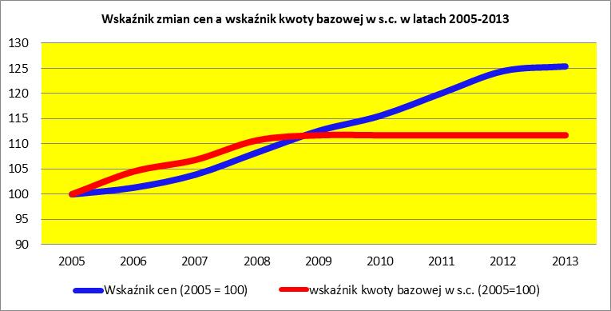
Należy również podkreślić, iż w przeciwieństwie do innych grup zawodowych, w tym także części sfery budżetowej członkowie korpusu służby cywilnej mają też nałożonych szereg ograniczeń ustawowych w zakresie dodatkowego zarobkowania. Członek korpusu służby cywilnej nie może podejmować dodatkowego zatrudnienia bez pisemnej zgody dyrektora generalnego urzędu, ani wykonywać czynności lub zajęć sprzecznych z obowiązkami wynikającymi z ustawy lub podważających zaufanie do służby cywilnej. Natomiast urzędnik służby cywilnej nie może podejmować zajęć zarobkowych bez pisemnej zgody dyrektora generalnego urzędu.
Wszystkie te ograniczenia jednoznacznie wskazują, iż celem ustawodawcy było też zapewnienie wynagradzania członków korpusu służby cywilnej, na poziomie pozwalającym rzetelne i profesjonalne wykonywanie swoich obowiązków, bez konieczności dorabiania, która mogłaby stać w kolizji z podstawowymi obowiązkami pracowniczymi.
Należy też zauważyć, że w związku z corocznym wzrostem płacy minimalnej stale zmniejsza się różnica pomiędzy płacą minimalną a kwotą bazową w służbie cywilnej.
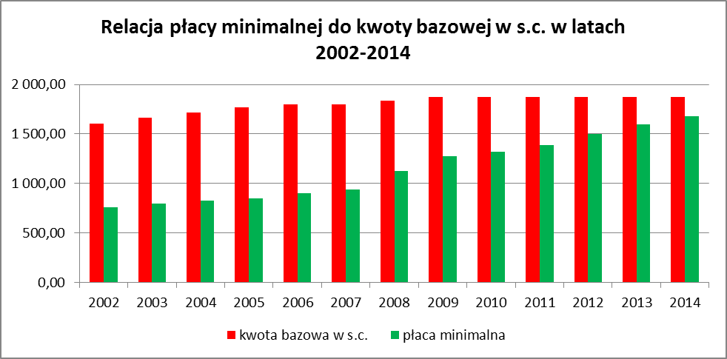
Według tabel mnożników dla grup stanowisk w służbie cywilnej dopuszczalne jest aby mnożnik kwoty bazowej niższy niż 1 otrzymywały osoby zatrudnione na stanowiskach wspomagających, ale również na stanowiskach specjalistycznych. Oznacza to, że specjalista zatrudniony w służbie cywilnej może nie otrzymywać wynagrodzenia nawet na poziomie kwoty bazowej. Badania wynagrodzeń w służbie cywilnej prowadzone są z użyciem średniej, tj. obejmują wszystkie urzędy (z ministerstwami włącznie) oraz wszystkie stanowiska (włącznie z najwyższymi). Wg danych ze sprawozdania Szefa Służby Cywilnej stanowiska wspomagające i specjalistyczne stanowią 67% stanowisk w korpusie.
Kolejny rok zamrożenia i jednoczesne podniesienie płacy minimalnej przy tej samej puli środków na wynagrodzenia będzie skutkował zwolnieniami, ponieważ szef urzędu nie będzie w stanie zapewnić świadczeń do których jest zobligowany z mocy ustawy. Tymczasem od lat zadań w urzędach przybywa, w pierwszej kolejności uciekają natomiast najlepsi fachowcy. Taki stan rzeczy nie przyczyni się do lepszego funkcjonowania państwa, a wręcz przeciwnie. Należy pamiętać, że to politycznie neutralny i profesjonalny korpus służby cywilnej zapewnia sprawne funkcjonowanie państwa.
Analiza poziomu wynagrodzeń w służbie cywilnej za ostatnie lata, w tym zamrożenie kwoty bazowej wskazują, iż ciężar kryzysu finansów publicznych przerzucany jest na członków korpusu służby cywilnej z naruszeniem art. 2 i 153 Konstytucji RP. Pomimo szeregu badań i sporządzonych w ich wyniku opracowań przez lub na zlecenie Departamentu Służby Cywilnej, nie są one brane pod uwagę przy sporządzaniu kolejnych budżetów. Jest to tym bardziej przykre, iż dzieje się to z wykorzystaniem faktu, iż członkowie korpusu służby cywilnej mają ograniczone ustawowo (art. 78 ust. 3 ustawy o służbie cywilnej) prawa do zgłaszania swoich roszczeń pracowniczych. Członkowi korpusu służby cywilnej nie wolno bowiem uczestniczyć w strajku lub akcji protestacyjnej zakłócającej normalne funkcjonowanie urzędu.
Tym samym idea służby cywilnej została wypaczona; a walka z kryzysem została rozłożona nierównomiernie na poszczególne grupy zawodowe. Dzieje się tak pomimo iż również z przeprowadzonych badań percepcji służby cywilnej wynika, że bez przeznaczenia szeregu nakładów nie jest możliwe w krótkim okresie poprawienie wizerunku służby cywilnej, a co jest również jednym z niezbędnych elementów koniecznych do zawodowego, rzetelnego, bezstronnego i politycznie neutralnego wykonywania przez nią zadań państwa. Dlatego też dalsze zamrożenie płac oraz ograniczenie środków na modernizację służby cywilnej i na szkolenia byłyby naruszeniem wyżej wymienionych norm konstytucyjnych.

Postulowane rozwiązania prawne:

- podwyższenie kwoty bazowej w ustawie budżetowej na 2015 r dla służby cywilnej o 9% (zagwarantowanie każdemu z członków korpusu służby cywilnej przynajmniej częściowej rekompensaty za utratę realnej siły nabywczej wynagrodzeń w latach 2008-2014),
- ujęcie w ustawie budżetowej na 2015 r. rezerwy celowej pod nazwą „Środki na modernizację służby cywilnej” w wys. 250.000.000zł na podwyżki wynagrodzeń w ramach modernizacji systemu wynagrodzeń, w tym wyrównywania nieuzasadnionych różnic oraz na wdrażanie strategii i standardów zarządzania zasobami ludzkimi w służbie cywilnej,
- ustalenie w projekcie ustawy budżetowej na 2015 r. środków na szkolenia służby cywilnej w wysokości 100.000.000zł co umożliwi faktyczny prawidłowy rozwój zawodowy i podnoszenie kwalifikacji członków korpusu służby cywilnej.
D. Załączone dokumenty
E. Niniejsze zgłoszenie dotyczy Uzupełnienia braków formalnych / Zmiany danych **

zgłoszenia dokonanego dnia ……………………………………………………………
(proszę podać z części F poprzedniego zgłoszenia)

F. Osoba składająca zgłoszenie
Imię i nazwisko: |  | Data |  | Podpis
Max Weber |  | 9 sierpnia 2014
G. Klauzula odpowiedzialności karnej za składanie fałszywych zeznań

Jestem świadomy odpowiedzialności karnej za złożenie fałszywego oświadczenia

……………………………
(podpis)

* Jeżeli zgłoszenie nie jest składane w trybie art. 7 ust. 6 ustawy z dnia 7 lipca 2005 r. o działalności lobbingowej w procesie stanowienia prawa, treść: „— Zgłoszenie zmiany danych” skreśla się.
** Niepotrzebne skreślić.

Pouczenie:
1. Jeżeli zgłoszenie ma na celu uwzględnienie zmian zaistniałych po dacie wniesienia urzędowego formularza zgłoszenia (art. 7 ust. 6 ustawy z dnia 7 lipca 2005 r. o działalności lobbingowej w procesie stanowienia prawa) lub uzupełnienie braków formalnych poprzedniego zgłoszenia (§ 3 rozporządzenia Rady Ministrów z dnia 22 sierpnia 2011 r. w sprawie zgłaszania zainteresowania pracami nad projektami aktów normatywnych oraz projektami założeń projektów ustaw (Dz. U. Nr 181, poz. 1080)), w nowym urzędowym formularzu zgłoszenia należy wypełnić wszystkie rubryki, powtarzając również dane, które zachowały swoją aktualność.
2. Część B formularza wypełnia się w przypadku zgłoszenia dotyczącego jednostki organizacyjnej oraz w sytuacji, gdy osoba fizyczna, która zgłasza zainteresowanie pracami nad projektem założeń projektu ustawy lub projektem aktu normatywnego, nie będzie uczestniczyła osobiście w tych pracach.
3. W części D formularza, stosownie do okoliczności, uwzględnia się dokumenty, o których mowa w art. 7 ust. 5 ustawy z dnia 7 lipca 2005 r. o działalności lobbingowej w procesie stanowienia prawa, a także pełnomocnictwa do wniesienia zgłoszenia lub do reprezentowania podmiotu w pracach nad projektem aktu normatywnego lub projektu założeń projektu ustawy.
4. Część E formularza wypełnia się w przypadku uzupełnienia braków formalnych lub zmiany danych dotyczących wniesionego zgłoszenia.
www.sluzbacywilna.info.pl/images/stories/lob2015.doc

